Globalisierung: Wasser

Kapitel 4: W.04 Verbrauch

**W.04 Wasserverbrauch und Wasserversorgung**

|  |  |  |
| --- | --- | --- |
| **🡪 inhaltliches Ziel**   * Du lernst bewusster mit Wasser umzugehen * Du erfährst, in welchen Ländern Trinkwassermangel herrscht * Du erkennst, was es bedeutet, kein sauberes Trinkwasser zu haben.     **🡪 Arbeitsziel**   * Du überlegst dir, wofür du täglich Wasser brauchst * Du vergleichst einen Text mit einer Graphik. | | |
| Partnerarbeit | Richtzeit  40 Minuten | Material:   * Aufgabenblatt * Unterlagen aus dem 1. Posten |
| Fakultativer Posten | nach Posten W.01 | korrigiertes Aufgabenblatt |

1. Wofür brauchst du täglich wie viele Liter Wasser?

Duschen: ……. Liter

………...........: ……. Liter

………...........: ……. Liter

………...........: ……. Liter

………...........: ……. Liter

2. Vergleiche nun deine Einschätzung mit den Angaben im ersten Posten: Was stellst du fest?

3. Studiere die Grafik unten und lies den folgenden Text.

4. Unterstreiche die wichtigen Aussagen.

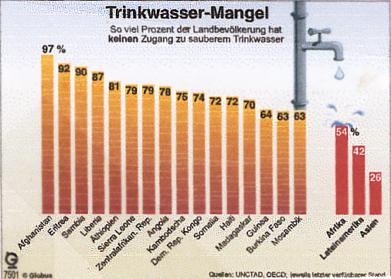

**Ohne Brunnen, ohne Leitung: Keine Wasserversorgung für rund 1,1 Milliarden Menschen**

Vor allem in Asien und Afrika bekommen Millionen Haushalte zu wenig Trinkwasser. Die Weltgesundheitsorganisation WHO (=World Health Organization) schätzt, dass weltweit rund 1,1 Milliarden Menschen keine verlässliche Versorgung mit sauberem Wasser haben. Nach den Kriterien der WHO heisst das: diese Menschen können sich im Umkreis von einem Kilometer nicht wenigstens 20 Liter sauberes Wasser pro Person beschaffen. Als sichere Wasserquellen gelten private oder öffentliche Anschlüsse an Wasserleitungen, öffentliche Brunnen und Quellen sowie Sammelstellen für Regenwasser.

Betroffen ist vor allem die ländliche Bevölkerung. In vielen Regionen müssen insbesondere die Frauen täglich mehrere Kilometer weit gehen, um wenigstens einige Eimer Wasser zum Kochen und Trinken für die Familie herbeizuschleppen. Über 920 Millionen Menschen auf dem Lande erhalten trotz aller Anstrengungen weniger als 20 Liter am Tag. Zum Vergleich: In den USA werden pro Person durchschnittlich über 700 Liter Trinkwasser für den täglichen häuslichen Bedarf verbraucht.

Besorgniserregend ist auch die Entwicklung in den Städten. Dort ist die Zahl der Menschen ohne Wasserversorgung binnen zehn Jahren von 113 auf 173 Millionen gestiegen. Die Versorgungseinrichtungen in den Städten sind dem raschen Bevölkerungswachstum dort nicht mehr gewachsen. Immer mehr Menschen verlassen ihre ländliche Heimat und ziehen in die Städte. Immer mehr Armenviertel entstehen, immer häufiger brechen die ohnehin vielerorts veralteten Leitungssysteme zusammen. Die Vereinten Nationen warnen schon für die kommenden zehn Jahre vor extremer Wasserknappheit in den meisten Großstädten Asiens und Afrikas.

In den Entwicklungsländern verbraucht die Landwirtschaft rund 80 Prozent des Frischwassers, rund 10 Prozent benötigt die Industrie – Tendenz steigend. Giftige Abwässer, fehlende Kläranlagen und undichte Leitungen bedrohen mittlerweile die Wasserversorgung von rund zweieinhalb Milliarden Menschen. Über 80 Länder haben keine ausreichenden Wasservorräte. Die UNO befürchtet, dass der Kampf um sauberes Wasser schon bald zu Kriegen führen könnte - schon heute sind Wassergarantien ein fast unlösbarer Streitpunkt im Nahost-Konflikt. (🡪 siehe dazu auch Posten W.02 und W.05)

[*www.welthungerhilfe.de*](http://www.welthungerhilfe.de)

5. Oft wird argumentiert, dass wir in Europa ja genügend Wasser haben und dass es den andern

Ländern nicht nütze, wenn wir Wasser sparen. Wie stehst du zu dieser Meinung?

6. Wie oder wo könntest du Wasser einsparen?

Ein Bild, das Glas enthält.
